题目：基于web的医疗保险信息管理系统的性能测试与分析

1 绪论
1.1课题研究的背景及意义
1.2 医疗保险信息管理系统性能测试的提出
1.3 论文研究的目的
1.4 论文研究的主要内容
1.5 论文组织结构
1.6 本章小结

2 软件性能测试概述
2.1 软件性能测试概述（性能的概念、性能测试的概念及原理、web性能测试概述）
2.2 软件测试国内外现状
2.2.1性能测试现状
2.2.2 web系统性能测试现状
2.2.3 医疗保险信息系统的发展
介绍基于web的医疗保险信息管理系统性能测试的国内外现状分析
（概念性的少介绍或不介绍）；
2.3 软件性能测试方法
强度测试
负载测试
压力测试
2.4 软件性能测试工具介绍
2.5 本章小结

3 基于web的医疗保险信息管理系统的性能测试的需求分析
3.1基于web的医疗保险信息管理系统概述
3.1.1 web系统概述（概念、特点）
3.1.2 基于web的医疗保险信息管理系统概述（项目简介）
3.2系统性能测试的瓶颈与需求（瓶颈介绍、需求及需求分析方法）
3.3本章小结

4 性能测试的实施
4.1 本系统性能测试工具的选择
4.2 web系统性能测试平台（结合项目介绍jmeter，工具优点是啥）
4.2.1 jmeter性能测试工具的体系架构
4.2.2 jmeter工作原理及测试脚本执行流程分析
（jmeter简要写点，重点介绍怎么基于jmeter来设计测试方案）
4.3 性能测试的实施
4.3.1 测试方案的制定（测试目标、系统配置-包括服务器端配置和客户端配置）
4.3.2 测试环境的设计
4.3.3 测试场景设计
4.3.4 测试脚本的录制及调试
4.3.5 测试场景的执行
4.3.6 查看性能监控
4.3.7 测试结果
4.4本章小结

5性能测试的结果分析
讨论各种关键场景下，各类系统性能指标的变化，多放一些图表，然后分析讨论可能存在的性能问题及其原因

6总结与展望

4 性能测试的实施
4.1 本系统性能测试工具的选择
基于web的医疗保险信息管理系统的性能测试与分析的之所以选择JMeter这个性能测试工具，可以从以下几方面进行：
（1）JMeter工具经济划算
经济可行性分析中最重要的内容之一是成本-效益分析。对于本系统的性能测试选择的工具要在经济方面评价其是否合理，成本-效益分析要估计出系统性能测试过程中的花费并与收益衡量比较。由于JMeter是开源软件，测试工具成本可忽略不计，并且它可以消除手动测试那种既耗时又单调，而且需要投入大量的人力资源的问题，使用JMeter能达到预期的效益，所以本系统进行性能测试选择JMeter这个工具，在经济上是可行的。
（2）JMeter工具可用性和易用性
在这里要考虑JMeter这个性能测试工具是不是支持我们所要测试的系统。一般要考虑该系统是基于什么协议，用的是什么编程技术，是基于什么样的平台等等。本系统是基于HTTP协议，采用JAVA编程技术，基于windows平台，而且是B/S系统。这样看来，这个JMeter工具在本系统中是可以使用的。并且，JMeter性能测试工具操作便捷，对于测试人员来说，在较短的时间内就可以进行熟练的操作。JMeter性能测试工具除了以上优点外，还具有非常友好的显示界面，并且能够对服务器端的相关应用程序进行脚本的定制录制，然后进行测试。
基于以上分析结果，本系统性能测试工具选择JMeter，能够很好的满足本系统的性能测试要求。
4.2 web系统性能测试平台（结合项目介绍jmeter，工具优点是啥）
4.2.1 jmeter性能测试工具的体系架构
JMeter是一个很流行的开源性能测试工具，纯Java的可用于动态和静态两种资源的性能的测试。并且可以模拟系统在不同负载压力情况下系统会有什么样的反应，这种反应带来什么样的结果，以及在不断加压的时候，系统会不会承受的住，找出系统所能承受的极端压力高峰值，这样就可以为系统调优做好基础数据准备的工作。JMeter主要是使用各种原件来创建测试所要用到的测试用例，也就是新建一个测试计划，这个计划描述了测试执行时的步骤，并且，可以在查看结果树等的图标中直观的显示出来，而执行的结果或脚本则可以保存下来（xml格式）。在JMeter中一个测试计划会包括线程组、控制器、配置元件、定时器、前置处理器、后置处理器、断言、监听器等。
以下将会对这几个部分一一介绍：
线程组就是控制JMeter执行测试计划时所使用的线程数量，可以设置每个线程的间隔实际，也可以设置测试要执行的次数，当然，这些线程之间是相互独立的，互相不干扰的执行测试计划。
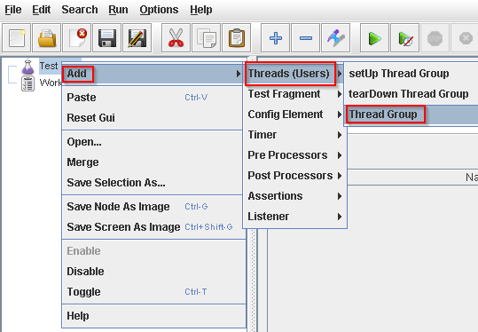
控制器则包括取样器(Sampler)和逻辑控制器。
取样器(Sampler)指示JMeter向一个服务器发送请求。例如，如果想让JMeter发送HTTP请求，那么添加一个HTTP请求器。可以向一个取样器中添加一个或多个配置元件来定制请求。
逻辑控制器允许定制JMeter何时发送请求。例如，可以添加交替（Interleave）逻辑控制器来在两个HTTP请求取样器之间轮流。查看逻辑控制器获得更多信息。
配置元件（Config Elements）：配置元件是与测试脚本中的配置有着一定的关联度，例如用户变量、cookies设置、http 请求、头的设置等，它是与取样器关联在一起工作的，可以定制和修改服务器发送到请求，但是却不能添加请求。
定时器，JMeter线程发送出的每个请求是不间断的。建议可以通过添加一个可用的定时器到线程组里来指定延迟时间。如果不添加延时，JMeter可能在较短的时间内发送大量的请求致使服务器瘫痪。
定时器将导致JMeter在线程组里，在每个请求间，延迟一定时间。
如果想在一个线程组里添加一个以上的定时器，JMeter会在执行所应用的那个取样器之前累加所有的计时器，然后以那累加后的时间来做停顿。
前置处理器：对取样器做前置处理，如设置用户参数、URL 重写等或者更新一些无法从response 文本中获取的变量。
后置处理器：对取样器请求的结果做后置处理，主要用于处理请求返回的响应数据，从中获取某些信息或值，如提取响应信息等。
断言允许你断言从被测的服务器端接收到的响应的事实。使用断言，你能“根本上测试”你的应用返回的你预期的结果
监听器，当JMeter运行时，监听器可以提供访问JMeter所收集的关于测试用例的信息。图像结果监听器在一个图表里绘制响应时间。查看结果树监听器具体的显示取样器的请求和响应，然后以HTML和XML格式显示出来。其它的监听器提供汇总或组合信息。
而JMeter源码的基本框架如下图所示，打开bin文件里的jmeter.bat就可以运行jmeter了。
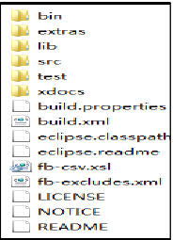
4.2.2 jmeter工作原理及测试脚本执行流程分析
JMeter的工作原理其实并不复杂，简单的来说，它可以被用来当作Web服务器与浏览器这两者中间的代理网关，这样就可以很容易的并且准确的获取浏览器发出的请求和Web服务器给出的响应，如此JMeter便很容易地生成操作者想得到的性能测试脚本。之后，JMeter就可以通过线程组来模拟真实用户对Web服务器的访问压力。
JMeter
性能测试脚本
浏览器
Web服务器
JMeter
应用服务器
数据库服务器
通过代理方式录制测试脚本
通过多线程模拟服务器访问压力

在这个过程中，我们先要建立一个测试计划，然后测试环境、测试数据、测试场景都准备好之后，就可以进行测试的执行阶段，最后一个阶段就是对测试结果的收集和分析。
测试脚本执行流程

（jmeter简要写点，重点介绍怎么基于jmeter来设计测试方案）

4.3 性能测试的实施
4.3.1 测试方案的制定（测试目标、系统配置-包括服务器端配置和客户端配置）
测试方案的设计其实就是对测试各步骤做出的一个规定，其中，性能测试主要是为了系统走向更高的平台前找到系统中存在的严重的性能问题的最有效的方式。那么，在一个系统进行性能测试之前，要了解系统的逻辑结构、物理结构和系统结构，以方便确定在性能测试中建立什么样的需求；然后熟悉业务流程，确定关键路径和导航路径；然后根据需求和业务流程，确定性能测试的目标以及性能测试的各项指标；设计测试计划，并配置测试环境，使用jmeter测试工具进行测试，然后根据jmeter生成的结果图和jmeter插件生成的结果图进行分析，以便可以得出系统性能缺陷，提出优化方案，并在系统性能改进后进行重测，以确定系统得到优化，并可能发现新的性能问题。在本文的性能测试的方案中主要包括以下活动（其中Web应用性能改进部分由开发人员来做）：
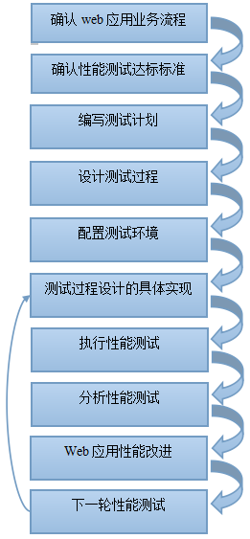

负载测试要完成的目标：
- 更新测试计划和测试设计的负载和性能测试
2)各种性能措施,如吞吐量、响应时间和资源利用率
3)潜在的瓶颈,需要分析了白盒测试阶段,如:内存泄漏,过于缓慢的场景/活动(需求文档或基准点)相比,使用太多资源的活动。
4)应用程序的最大操作能力。
应用程序在不同负荷水平的行为。
load test的目标结果：
- The behavior of the application at various load level. By testing a variety of scenarios, including what the team determines to be “best,” “worst,” and “expected” cases in terms of the measurements being collected.
- System performance based on target load level will be satisfied by end user.
- System capacity: Maximum operating capacity of an application. How many users and/or transactions a given system will support and still meet performance goals.
1)应用程序的行为在不同负荷水平。通过测试各种各样的场景,包括团队决定什么是“最好的”,“最坏的情况下,”和“预期”情况下的测量数据被收集。
2)基于目标装载系统性能水平将由最终用户满意。
3)系统容量:最大的应用程序操作能力。有多少用户和/或交易的一个给定的系统将支持并仍然满足性能目标

stress test 的Expect Result
1) Application hosting process should not recycle because of deadlock or memory consumption.
2) Throughput should not fall below 35 requests per second.
Response time should not be greater than 7 seconds for 95 percent of total transactions completed.
4) “Server busy” errors should not be more than 10 percent of the total response because of contention-related issues.
Order transactions should not fail during test execution. Database entries should match the “Transactions succeeded” count

Identify the response time, throughput, and resource utilization goals and constraints. In Argus system, no specific performance goals are provided from customers. So we need to determine it by our own.
In Argus, the current reference performance benchmark of response time is as below:
Excellent (<1s);
Good (1s-2s);
Acceptable (2s-5s), this is the performance acceptance criteria;
Fair (5s-10s);
Poor (>10s), in which Acceptable (2s-5s).
Our current performance acceptance criteria is as below, which will evolve as more test results can be referenced:
- Under the normal work load of concurrent user volume, the resource utilization(CPU, memory, Disk IO, etc..) should be less than 80%, the response time of 90% requests should be at "Acceptable" level or better.
- No key action is worse than "Acceptable" level.

Additionally, identify project success criteria that may not be captured by those goals and constraints; If test result is out of acceptance criteria, using performance tests, you can get to evaluate what combination of configuration settings will result in the most desirable performance characteristics. It helps us to config test environment as the settings to make test result up to acceprance criteria. The project is still successful.

Test Approach
Scenario: Run Main script, which includes all test scenarios in proper possibility.
Workload: Exp: 1,000 simultaneous users. After load test, you can find system capacity, use more users than most user system can contain.
Manual: 1 user tests all scenarios to see response content directly.
Think time: Use a random think time between 1 and 10 seconds in the test script after each operation.
Test Duration: Run the test for two days.

4.3.2 测试环境的设计
在测试之前识别测试的工具和可用资源，会使测试人员对整个测试环境有一个全面而透彻的了解，有助于一开始就有一个有效而准确的测试设计。测试环境的设计，在本系统中主要包括软件和硬件环境而且测试环境的模拟情况要尽可能的和真实情况相一致，这样可以尽可能的减小因测试环境与真实用户行为直接的差距而造成的测试准确性的误差。
本系统的硬件环境和软件环境如下几个图所示:
1）20*CPUs(PowerPC_Power7), 3300 MHz CPU clock rate, 16GB memory
2）OS： AIX 7.1.1.16 TL00
3）Web sphere Application Server - ND, 7.0
4）DB2 version: 10.1
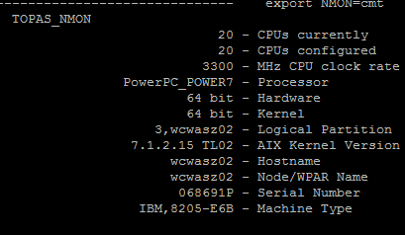
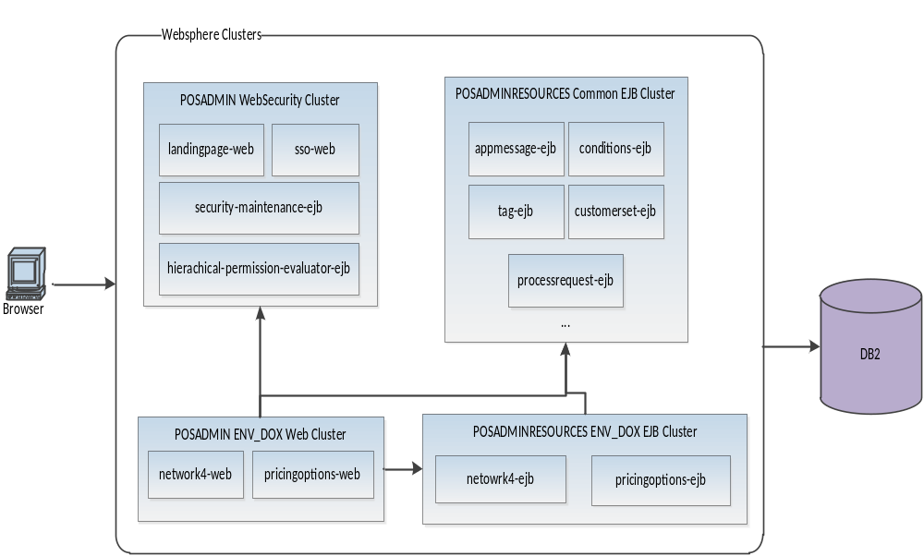
Figure 1 - Logical view of Argus Pharmacy-Network Development Environment
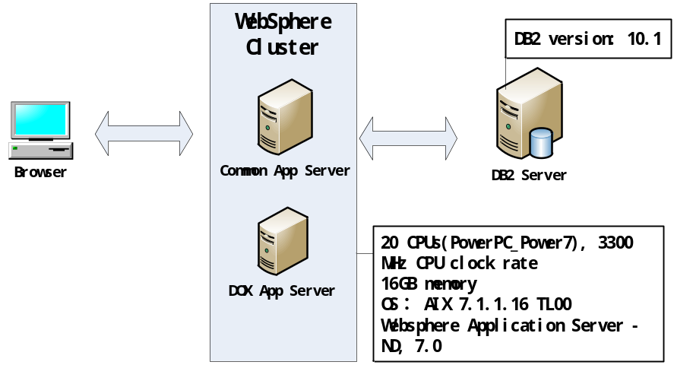

Figure 2 - Physical view of Argus Pharmacy-Network Development Environment

4.3.3 测试场景设计
确定测试中要执行的业务，识别关键场景，确定具有代表性的用户群中的可变因素，以及如何模拟这些差异性变化，定义测试数据（各个业务的用户并发数量以及相关的参数设置），确定要收集的指标，这也就是测试场景中所要包含的内容。把这些信息结合起来放到一个或多个系统上实施使用、执行和分析。测试场景主要包括关键&导航路径/用户延迟，这里也需要确定测试关键场景所需要的测试数据，要尽可能的模拟用户的真实行为。
首先，要确定测试的内容和用户模拟情况，根据业务需求和测试的需求来确定这测测试的内容和模拟用户数量情况。
其次，确定个功能的执行顺序，在进行性能测试时，各个业务进行的顺序应该和在实际情况下用户操作顺序保持相同。可以把测试中的关键数据使用参数代替，这样可以模拟出多并发用户执行不同的功能模块，并使用不同的测试数据。如果又需要，会对这些测试中较为关键的部分进行回测，以此来确保测试结果的有效性和准确性。在具体的确定各个功能执行顺序是应该对每个步骤都进行详细的描述，以方便测试准确快速的被执行。
最后要确定的就是测试的时间，在不同的时间段内并发用户数量是不相同的，在这里，设置的测试场景的测试时间与实际用户操作的时间应该是相同的，测试的执行时间会找到一个极端高峰值，思考时间也需要和实际中的用户习惯保持相同的节奏。

4.3.4 测试脚本的录制及调试
根据测试的需求和需要测试的业务功能场景录制相关的测试脚本，且录制的脚本要和实际情况相符合。本论文中使用JMeter来进行系统的性能测试，测试脚本可以通过Badboy这类专门录制脚本的工具进行，在本次测试中脚本的录制是通过设置浏览器代理服务器实现的。
首先，在测试计划中添加线程组，在线程组中添加逻辑控制器－录制控制器。
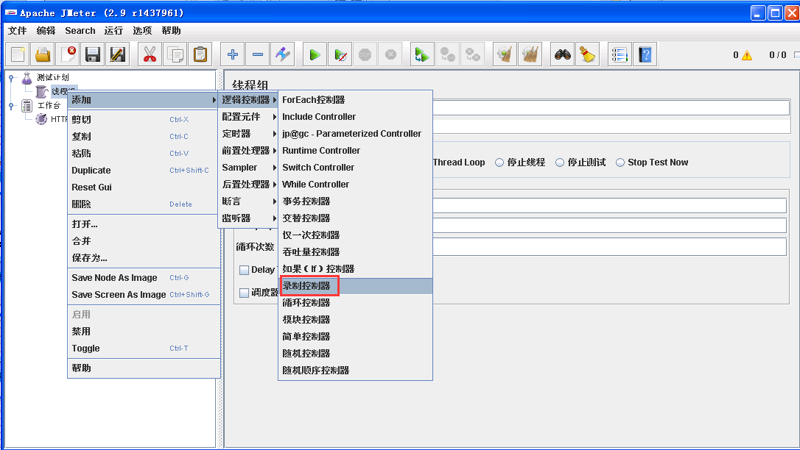
在工作台中添加非测试元件－HTTP代理服务器。
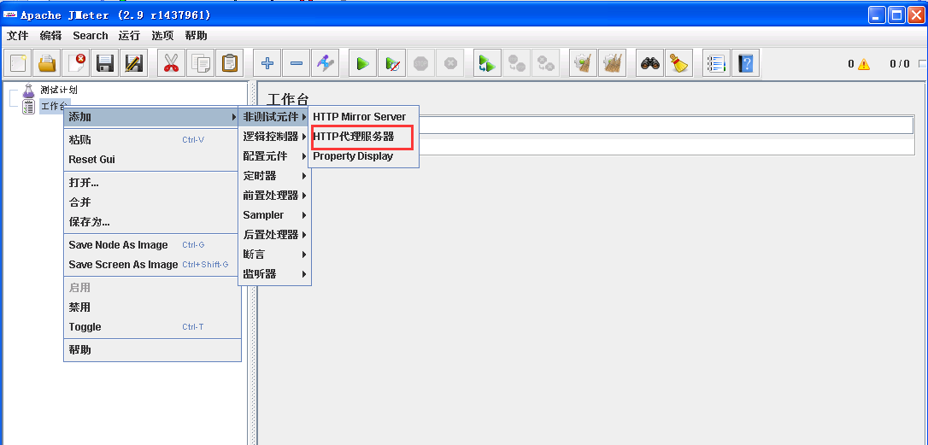
•端口：即代理服务器的监听端口，我们设为7878。
•目标控制器选择：测试计划>线程组>录制控制器；
•分组选择：每个组放入一个新的控制器。
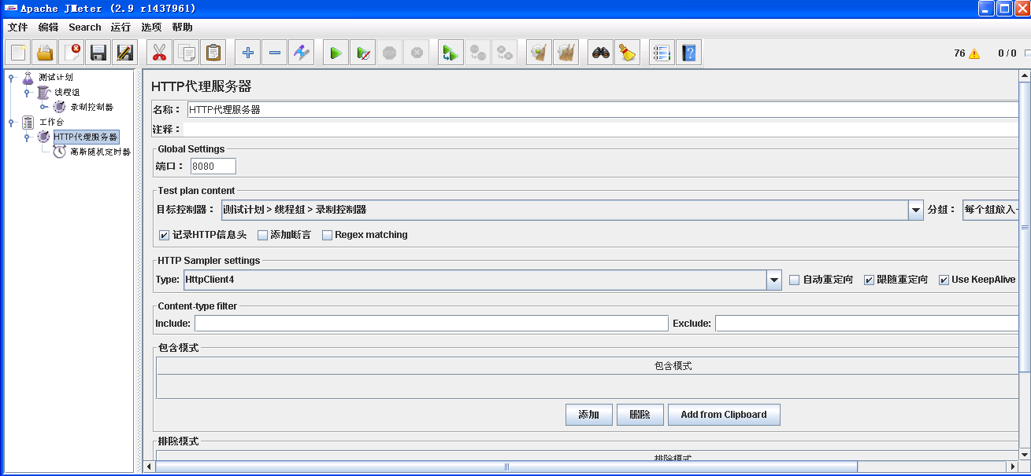
•在HTTP代理服务器中添加定时器－高斯随机定（用于告知Jmeter来在其生成的HTTP请求中自动的增加一个定时器）。定时器将会使相应的的取样器被延迟。 延时的规则是，在上一个访问请求被响应并延时了指定的时间后，下一个被定时器影响的取样访问请求才会被发送出去。
如果在代理服务器元件里使用了高斯随机定时器，就应该在其中的固定延迟偏移（Constant Delay Offset）设置项里添上${T}（用于自动引用纪录的延迟时间）。
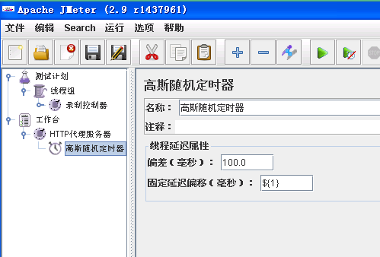

然后，打开浏览器，打开Internet选项，将局域网（LAN)设置中的代理服务器设为：localhost，端口为在代理服务器中设的端口：8080（和JMeter中的端口号保持一致）
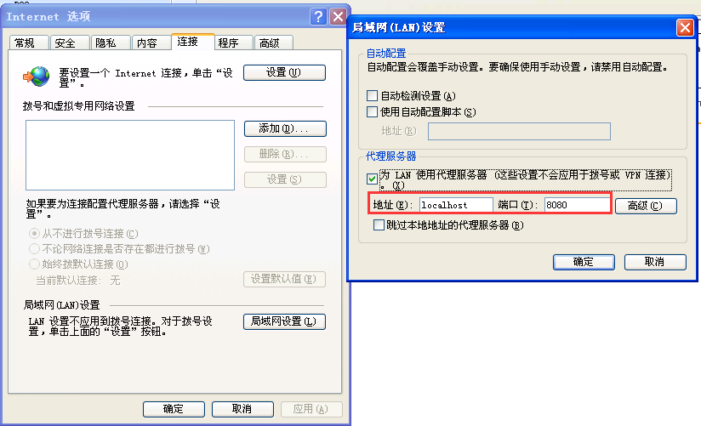
•代理服务器配置好以后，点击启动，代理服务器就会开始记录所接受的HTTP 访问请求。
在浏览器中输入要进行测试的网址以及相关的功能操作，录制完成后，停止代理服务器，在录制控制器上单击右键将录制的脚本保存为文件，以备后用。

4.3.5 测试场景的执行
测试场景的执行可以分为验证测试脚本和运行测试脚本。
1)验证测试环境和测试脚本:
验证测试环境中通过一些冒烟测试,以确保没有发现系统误差。
验证测试脚本,以检查是否正确的标准被收集,如果测试脚本设计是正确模拟负载特征。参考验证Jmeter脚本
2)运行测试:
性能测试是一个通用术语,可以引用许多不同类型的绩效测试。性能测试地址绩效测试的几种常见类型或类别,每个地址特定问题域和提供自己的利益,风险,和挑战。要知道细节的方法不同的测试技术,是指:
耐久试验
负载测试
压力测试
4.3.6 查看性能监控

4.3.7 测试结果
JMeter的结果
JMeter-Plugin结果
4)创建基线或基准
4.4本章小结

5性能测试的结果分析
讨论各种关键场景下，各类系统性能指标的变化，多放一些图表，然后分析讨论可能存在的性能问题及其原因

6总结与展望

